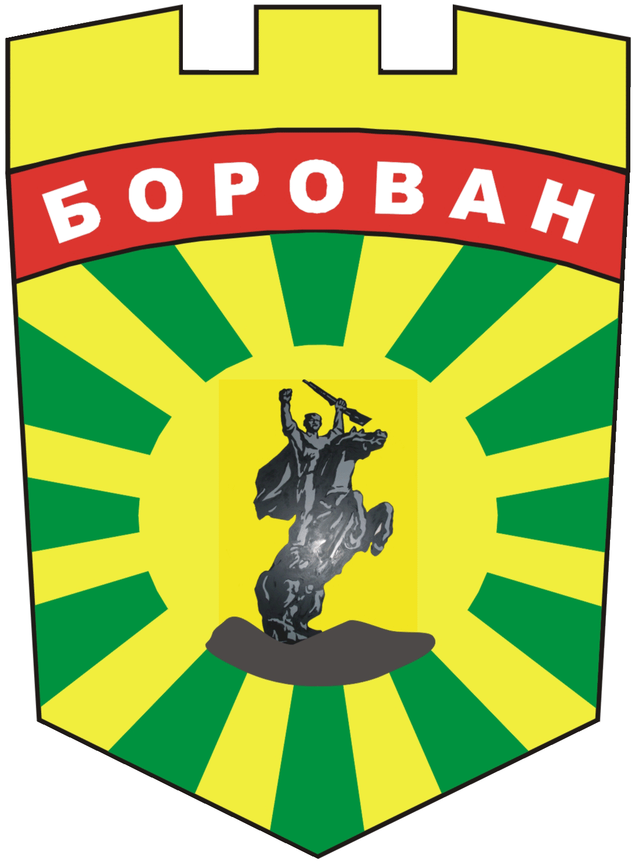
ОБЩИНА БОРОВАН

3240 Борован, ул. „Иван Вазов” №1, тел.: (09147) 9330

кмет: (09147)9330 , секретар: (09147)9318 , факс: (09147)9200

e-mail: ob_borovan@abv.bg;www.borovan.bg

Изх. № П-569/27.02.2025

ДО
Г-Н ИВАЙЛО БУКЕРЕШКИ
ПРЕДСЕДАТЕЛ НА
ОБЩИНСКИ СЪВЕТ – БОРОВАН

ОТГОВОР НА ПИТАНЕ НА ОБЩИНСКИ СЪВЕТНИК МАРТИН ДИЛОВ

От Илиян Буковски – За Кмет на Община Борован
Съгл.Заповед № 53/25.02.2025г.

УВАЖАЕМИ Г-Н ПРЕДСЕДАТЕЛ,
УВАЖАЕМИ ДАМИ И ГОСПОДА ОБЩИНСКИ СЪВЕТНИЦИ,

Във връзка с питане отправено устно на редовно заседание на Общински съвет Борован на 30.01.2025г. от г-н Дилов и на основание чл. 24, ал. 1, т. 4 от Правилник за организацията и дейността на общински съвет – Борован, неговите комисии и взаимодействието му с общинската администрация, предоставям писмен отговор.
- Актуален списък на получаващите пътните разходи служителите на общинската администрация?
№  по  ред | Име,фамилия | Длъжност | Маршрут
1 | И. Н. Б. | Зам. Кмет на Община Борован | С.Добролево-Борован и обратно
2 | И. С. П. | Зам.кмет на Община Борован | Враца-Борован и обратно
3 | К.С. П. | Директор на Дирекция“УТЕЗГФ“ | Враца-Борован и обратно
4 | Т. Н.П. | Секретар на Община Борован | -Б.Слатина-Борован и обратно
5 | Ф. Б. К. | Директор Дирекция ФСПДАО | Б.Слатина-Борован и обратно
6 | В. Й. М. | Главен счетоводител | Враца-Борован и обратно
7 | П. Т. Б. | Главен експерт „ФИНАНСИ“ | Враца -Борован и обратно
8 | Ц.П. П. | Главен експерт „ЗГ“ | Б.Слатина-Борован и обратно
9 | В. И. В.-Й | Ст.експерт ГРАО | Враца-Борован и обратно
10 | А. Б. Ц. | Ст.експерт „Счетоводител“ | Б.Слатина –Борован и обратно
11 | М.М. П. | Гл.сп. „Култура“ | Враца –Борован и обратно
12 | Г. С. Х. | Главен експерт „БЕООСВ“ | Враца-Борован и обратно
13 | Х. Г.С. | Гл.сп. „Счетоводител“ | С.Сираково-Борован и обратно
14 | К. Ц. В. | Младши експерт“МДТ и принуд.събирания | Малорад-Борован и обратно
15 | И.В. Д. | Гл.специалист „Деловодство“ | Галиче -Борован и обратно
16 | Х. М. И. | Гл. експерт „УС“ | Враца –Борован и обратно
17 | Д.К. И. | Гл.сп.“НС“ | Малорад-Борован и обратно
18 | К.И. К. | Ст.експерт „ОМП“ | Добролево –Борован и обратно
19 | Ц. И. Ц. | Гл.сп. „МДТ и АО“ | Малорад- Борован и обратно
20 | И. Н. А. | Гл.сп.“ОС“ | Нивянин –Борован и обратно
21 | Е.С. Б. | Мл.експерт „ИК“ | Малорад-Борован и обратно
22 | Д. Ц. Е. | Гл.експерт „МИССА“ | Враца –Борован и обратно

- В какво финансово състояние сте приели общината и в какво финансово състояние е същата в момента?

Приложено представяме, Ви разпечатка от информационната система на Отчет за касовото изпълнение на бюджета към 31.10.2023г. и към 31.12.2024г.- 2бр.

ВНОСИТЕЛ:

ИЛИЯН БУКОВСКИ
ЗА КМЕТ НА ОБЩИНА БОРОВАН
СЪГЛ.ЗАПОВЕД № 53/25.02.2025Г.

